Футболисты из Черикова приняли участие в турнире, прошедшем в Хотимске
03.04.2023
В минувшие выходные команда по мини-футболу из Черикова приняла участие в турнире на призы генерал-майора И. З. Юркина.
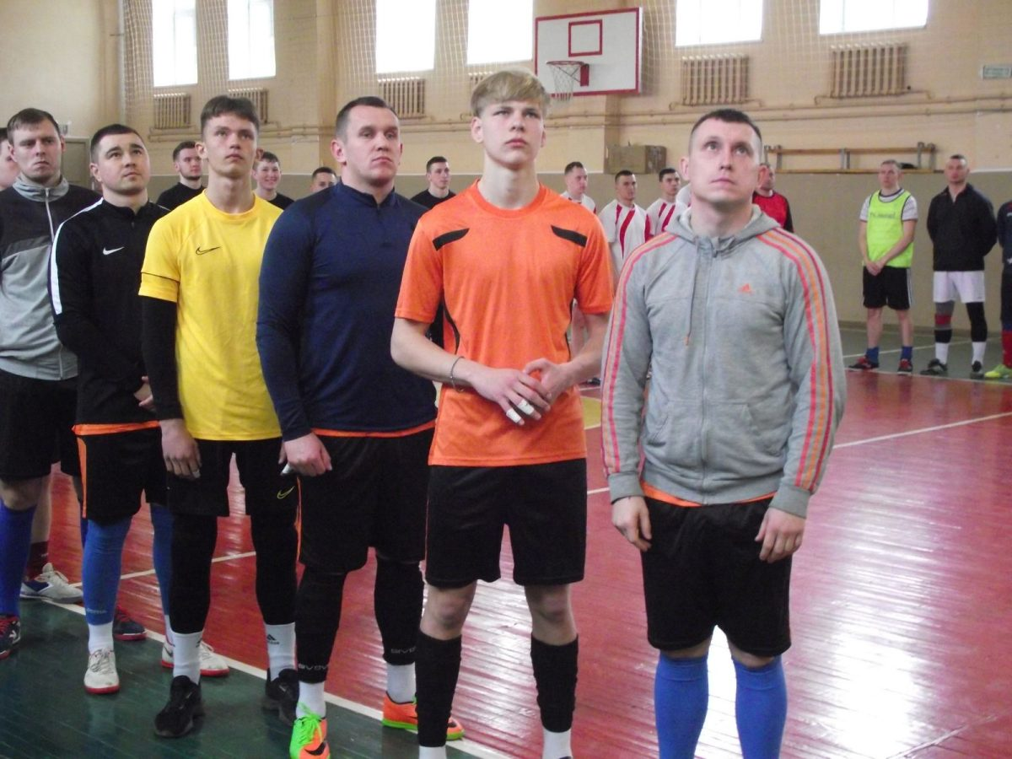
Как рассказал “ВЧ” главный специалист по спорту и туризму Чериковского райисполкома Руслан Урупин, первую игру команде Хотимска со счётом 0:3 проиграли, так как приехали непосредственно перед игрой. С Костюковичами сыграли вничью 2:2 и третью игру выиграли у команды РОЧС Хотимска со счётом 6:1. В результате, по сумме очков команда заняла 3 место.
Кроме того, по итогу турнира футболист из Черикова Виталий Занкевич стал лучшим защитником.

